关于393路（393A路）路线调整的公示

为配套浙江金融职业学院绍兴校区的启用，更好的方便师生上下学公交出行，计划调整393路（393A路）线路走向，具体方案如下：

一、优化调整393路（393A路）

1.原线路走向：地铁檀渎站—越兴路—越兴大道—畅和路—繁荣路—云帆道—听海路—南滨路—新城大道—开元路—延德路—沧海路—马欢路—海东路—沥海工业区（393A路至潭许村）。

2.调整后线路走向：地铁檀渎站—越兴路—越兴大道—畅和路—繁荣路—云帆道—听海路—南滨路—新城大道—开元路（浙江金融职业学院（绍兴校区）调头）—延德路—沧海路—马欢路—海东路—沥海工业区（393A路至潭许村）。

3.新增停靠站点：浙江金融职业学院（绍兴校区）。

4.营运计划：调整后线路全长为393路地铁檀渎站至沥海工业区26.2公里，沥海工业区至地铁檀渎站23.6公里；393A路地铁檀渎站至潭许村29.3公里，潭许村至地铁檀渎站26.7公里。线路首末班时间、发车间隔及票价保持不变。

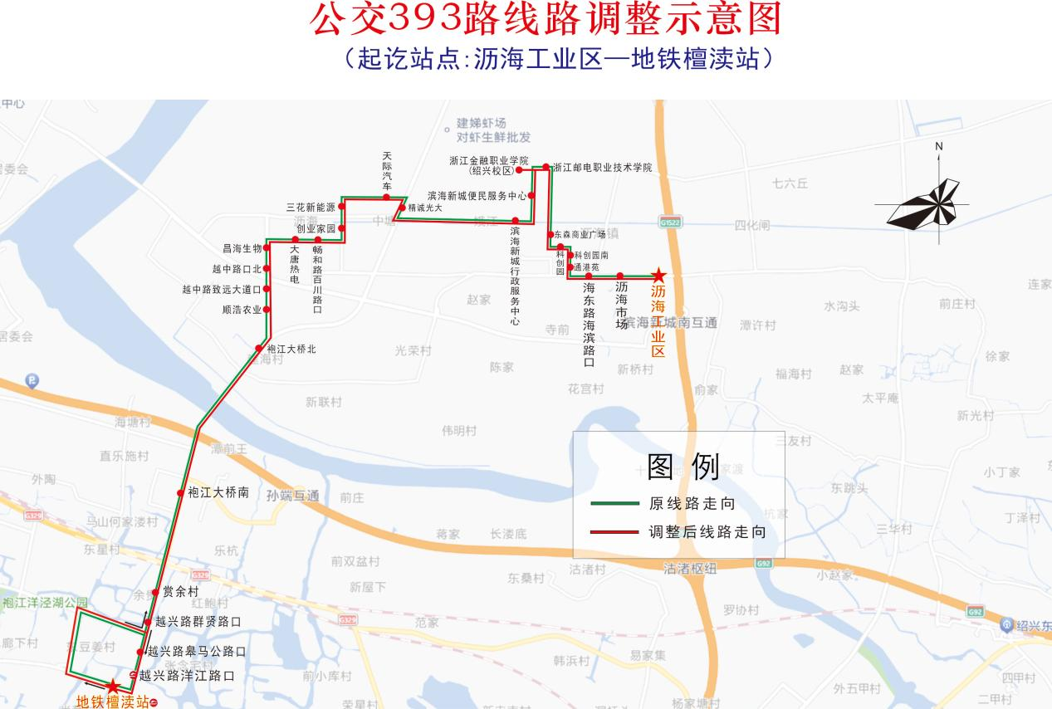

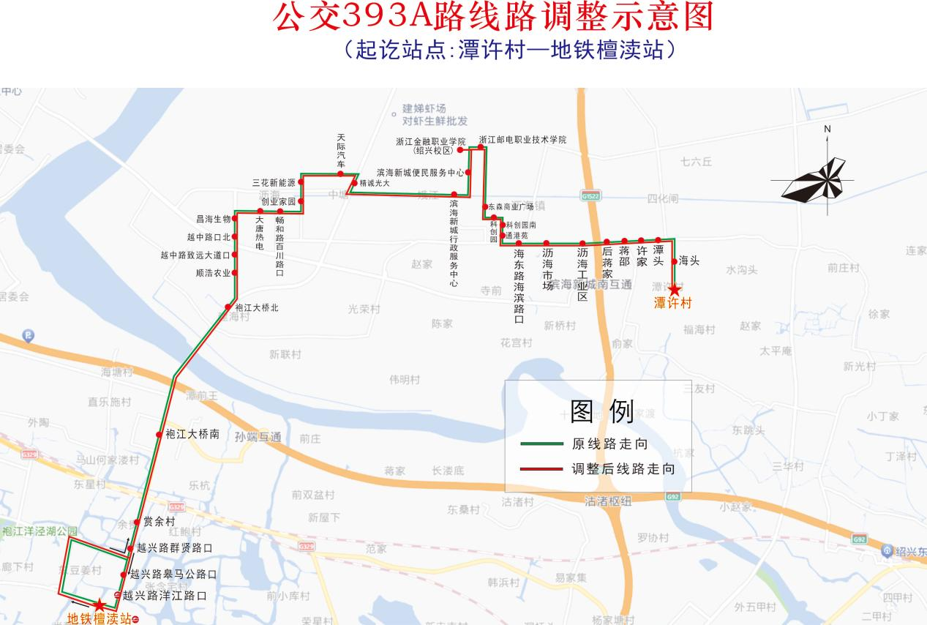

二、联系方式：0575-89198255（工作时间）。

三、公示时间：2024年8月23日-8月29日。

绍兴滨海新区管理委员会规划建设局

2024年8月26日